GENERALI REAL ESTATE AFFIDA A NHOOD
LA GESTIONE DEL CENTRO COMMERCIALE THE WOW SIDE A ROMA FIUMICINO
Da inizio luglio, Nhood gestisce il Property Management di The Wow Side,
con l’obiettivo di consolidare e sviluppare l’offerta di shopping, leisure e food & beverage,
mettendo sempre al centro l’innovazione e la sostenibilità

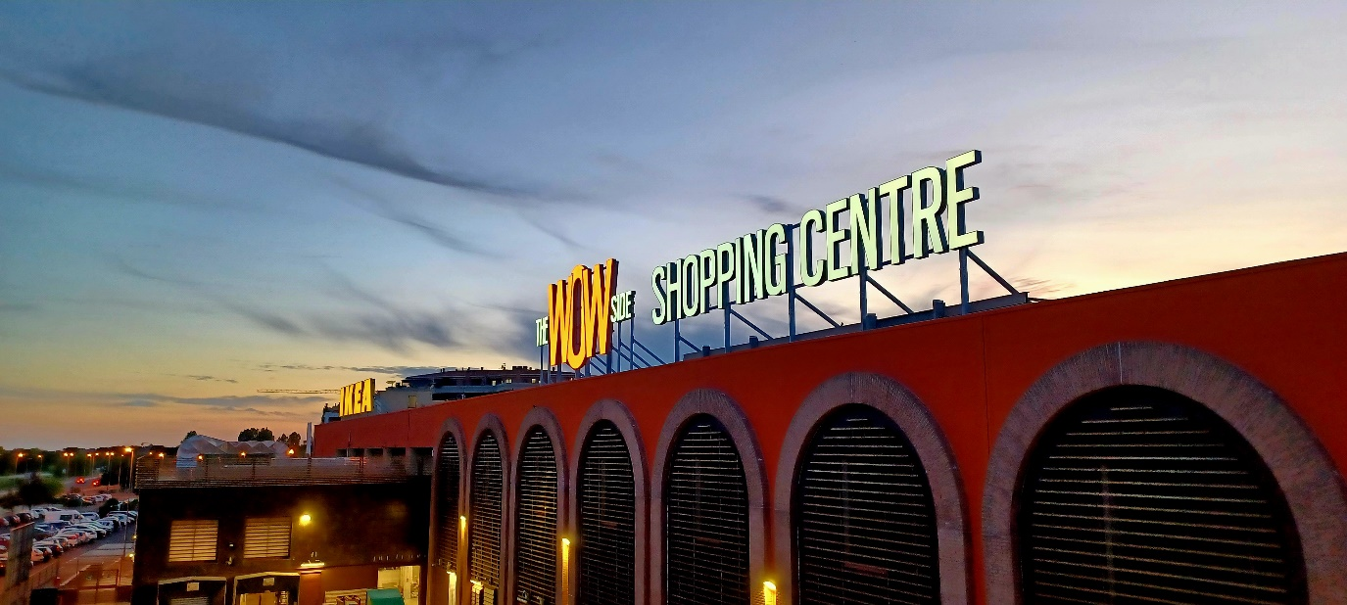

Milano, 23 luglio 2024.
Nhood Services Italy, società internazionale specializzata nel commercial real estate e nella rigenerazione urbana, si è aggiudicata la gara rivolta ai principali player di mercato indetta da Generali Real Estate per l’assegnazione del mandato di Property Management del Centro Commerciale The WOW Side di Fiumicino, localizzato in posizione strategica tra il Centro di Roma e l’aeroporto internazionale, e che conta una superficie commerciale di oltre 63.000 mq.
Il mandato, della durata di 3 anni, vedrà il team di Nhood impegnato al fianco di Generali Real Estate nel consolidare e sviluppare gli importanti risultati già raggiunti nell’ambito dell’ambizioso piano di riposizionamento del Centro avviato nel 2023, dove intrattenimento, cultura e iniziative di aggregazione sociale si uniscono allo shopping tradizionale in un mix unico, premiato da significativi risultati di crescita in termini di presenza di visitatori e fatturato.
Per sviluppare ulteriormente il posizionamento e l’offerta commerciale di The Wow Side con brand consolidati e novità sul mercato italiano, Nhood farà leva sul proprio network nazionale e internazionale. Inoltre, sarà mantenuta una costante attenzione alla sostenibilità ambientale e verranno ampliati i servizi alla clientela all’interno di una strategia Social Value con cui il The Wow Side si confermerà polo di socialità inclusiva, riconosciuto dalle comunità locali e dalla città di Roma.
Fabio Filadelli, Business Development Director – Southern Europe & New Markets Nhood, commenta: “Siamo molto orgogliosi della fiducia ottenuta da un cliente del prestigio di Generali Real Estate per la gestione di un asset urbano che ha saputo crescere e radicarsi sempre più nel proprio territorio. Sentiamo appieno la responsabilità di una sfida che rappresenta la perfetta sintesi della missione di Nhood, fin da quando è nata tre anni fa: generare e trasformare luoghi di vita e di socialità, con una forte identità, e capaci di creare un impatto positivo per la propria comunità. Siamo da subito al lavoro con il nostro Global Approach, Local Expertise, per guidare il posizionamento di The Wow Side attraverso le nostre sinergie internazionali, sempre con una profonda attenzione al contesto locale di riferimento.”

Carlo Masseroli, Head of Market and Development Nhood Services Italy, dichiara: “Diamo inizio ad una collaborazione di grande prestigio con Generali Real Estate, accomunati da un’attenzione per le tematiche di socialità e sviluppo. The Wow Side contiene un potenziale di attrattività molto interessante, in cui si innestano i tre aspetti cardine di una vera rigenerazione urbana: il collegamento con l’infrastruttura pubblica, la risposta ai bisogni e alle aspettative delle community di riferimento e le capacità – di competenze e investimenti – del privato. Capitalizzare questi tre tasselli avrà un effetto moltiplicativo importante su un asset come questo, a beneficio dell’intero territorio e di tutti gli attori coinvolti.”
Sacha Camerino, Head of Portfolio Owner Center South Italy, Generali Real Estate, commenta: “Diamo il benvenuto a Nhood, alla sua esperienza ed entusiasmo. Condividiamo la medesima visione strategica dell’asset e un nuovo modo di ripensare i Centri Commerciali come luoghi di socialità, dove mettere al centro l’experience del visitatore interessato allo shopping tradizionale, a trascorrere ore di svago, a servizi innovativi, a momenti culturali, al divertimento, anzi molto spesso a una combinazione di tutto ciò. La nuova collaborazione con il team di Nhood porta rinnovata energia in questo coinvolgente percorso di valorizzazione.”
The Wow Side Shopping Centre | Viale Bramante, 31/65 - 00054 Fiumicino RM | thewowside.it
Facebook.com/thewowsideshoppingcentre/ | Instagram.com/the_wow_side/
Nhood Services Italy è una società internazionale di soluzioni immobiliari specializzata nel commercial real estate e nella rigenerazione urbana. Forte di un network globale consolidato – una holding, l’AFM (Association Familiale Mulliez) e oltre 1.000 collaboratori presenti in 11 Paesi – Nhood affianca clienti e partner per creare, attivare e trasformare ogni tipo di asset class e promuovere una nuova visione urbana: dal retail al living, dagli uffici alla logistica, fino agli asset mixed-use. Nhood riunisce le principali aree di business del​ settore immobiliare con soluzioni che aiutano​ i proprietari di immobili, pubblici e privati, così​ come le aziende e i brand, a creare valore e generare il massimo potenziale dai loro asset. Collabora con le pubbliche amministrazioni in progetti di pubblico interesse, con l’ambizione di contribuire alla realizzazione di città più sostenibili, e si impegna nella trasformazione di asset esistenti in luoghi di vita dal triplo impatto positivo: People, Planet, Profit. www.nhood.it
Generali Real Estate è uno dei principali gestori immobiliari al mondo, con circa 37.3 miliardi di euro di asset in gestione a Q1 2024.
Il modello di business integrato copre l'intero ambito delle attività di asset management e l'intera catena del valore immobiliare. Una serie di veicoli di investimento cross-border, gestiti dal gestore specializzato Generali Real Estate S.p.A. Società di gestione del risparmio, mira a creare valore a lungo termine per gli investitori investendo in asset caratterizzati da buona posizione, elevata liquidità e forti dinamiche di leasing sottostanti. Il portafoglio immobiliare in gestione - un mix unico di proprietà che vanno da edifici storici a nuovi capolavori architettonici - ha permesso a Generali Real Estate di sviluppare competenze uniche nei campi della sostenibilità, dello sviluppo urbano e dell’innovazione tecnologica.
Generali Real Estate fa parte della piattaforma Generali Investments, un ecosistema di società di gestione patrimoniale, che offre un portafoglio di competenze specialistiche con oltre 670 miliardi di euro e più di 1.500 specialisti degli investimenti (fonte: Generali Investments Holding S.p.A. dati a fine Q1 2024.
CONTATTI STAMPA
Brand Com & PR‑Press Office Manager Nhood
Paola Perfetti pperfetti@nhood.com m. +39 349 6616964
Ufficio stampa – SEC Newgate
Carlo Carboni carlo.carboni@secnewgate.it m. +39 348 9412226
Irene Fusani irene.fusani@secnewgate.it m. +39 340 1280512
Letizia Donati letizia.donati@secnewgate.it m. +39 329 0032286
Contatti stampa Generali Real Estate
Elena Scovazzi | elena.scovazzi@generali-invest.com | +39 366 6644707

